设置十字光标，选择进入User Preference界面

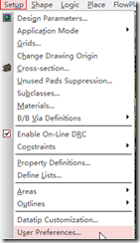

将Display 中的cursor 设置pcb_cursor为infinite，并选中Favorite。

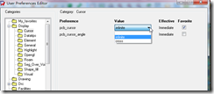

注：如果十字光标在鼠标移动时有阴影，则不使用OpenGL，

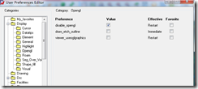

十字光标效果如下

